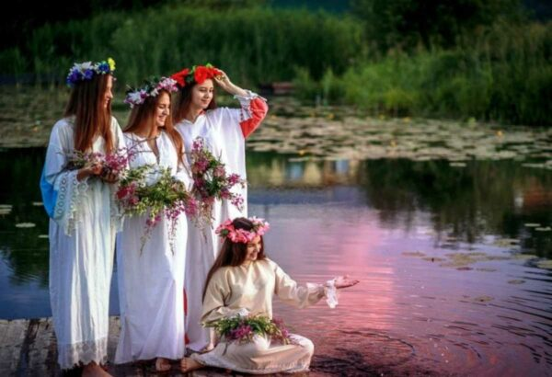

На Ивана на Купала
Жизнь начни свою сначала!
Ключевой водой обмойся,
И душою успокойся.
А потом бегом во двор –
В пляс и вскачь через костер!
И венки плети, и смейся –
Лишь на лучшее надейся!

История праздника
Славянский праздник Иван Купала - это старинная традиция западных и восточных славян, о которой не забыли и по сей день. Праздник отмечают практически во всех странах современной Европы. В некоторых из них он является не только религиозным, но и общенациональным. Изначально он был частью языческих ритуалов очищения и омовения, а позже получил своё название в честь Иоанна Крестителя. Его имя в переводе с греческого означает "копатель".
Язычники всегда праздновали Иван Купалы, поскольку они верили, что именно в этот день благодаря омовению можно избавить тело от болезней. Само торжество было посвящено богу Солнца и божеству Купале, которому также поклонялись в то время.
До того, как на Руси приняли христианство праздник Купалы отмечали в день летнего солнцестояния (22 июня). Но после того, как этот день посвятили Иоанну Крестителю празднование перенесли на 24 июня, и многие крестьяне начали называть его День Ивана. Ивана Купала отмечают не только в России, но и в Беларуси, Украине, Польше, Латвии, Эстонии, Литве.
Во многих странах он является церковным праздником, но православная церковь его не признает, называя языческим. Церковь в этот день отмечает Рождество Иоанна Предтечи. Во времена язычества праздник был посвящен Солнцу - Яриле, и был связан с летним солнцестоянием. Но с принятием христианской веры его приурочили ко дню рождения Иоанна Крестителя.
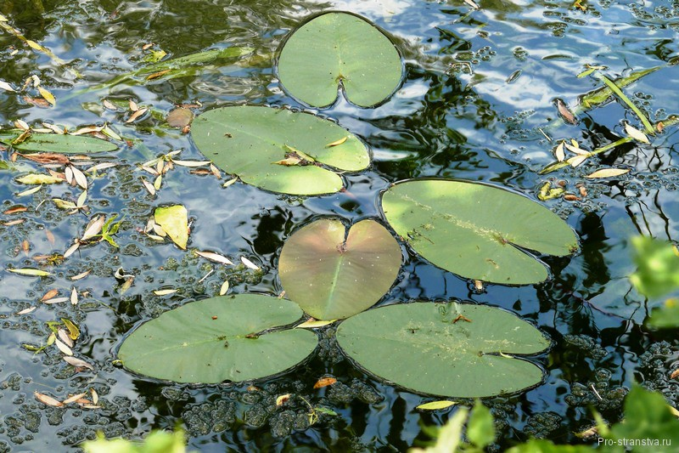
Мы празднуем Иван Купалы 7 июля, что обусловлено переходом на григорианский календарь. Именно поэтому можно говорить о том, что первичное значение праздника практически полностью утрачено, ведь он уже не попадает на день летнего солнцестояния.

Интересные факты о празднике
Мистический праздник Иван Купалы считается лучшим временем для гаданий и поверий, именно в это время травники собирают целебные растения для лечения различных заболеваний. Существует легенда, что собранные в эту ночь травы обладают чудодейственными свойствами и с их помощью можно вылечить даже самое серьёзное заболевание.
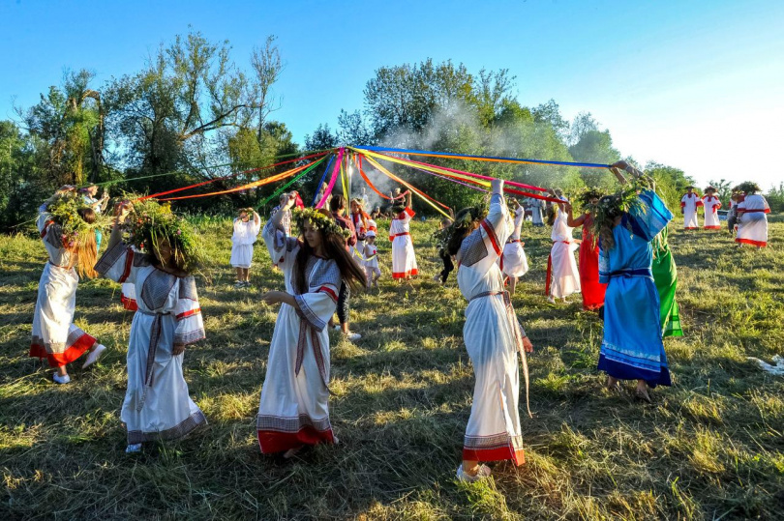
Во многих деревнях и по сей день праздник называют "весёлым", "любовным", "чистоплотным", ведь существует немало примет и традиций, проведение которых обязательно в этот вечер. Уже известно, что само торжество посвящено языческому божеству Купале, в честь которого прыгали через костёр, пели песни и проводили различные обряды.

Русские народные праздники и обряды – одна из наиболее ярких и самобытных составных частей традиционной культуры. Праздники существовали всегда, во все времена, изменяясь по содержанию и форме, сообразуясь с духовным и эстетическим развитием общества. Они несут большую эмоциональную и воспитательную нагрузку, обеспечивая передачу традиций из поколения в поколение.
В настоящее время исконно русские праздники постепенно уходят в небытие. Забывается обрядовая культура, а вместе с ней и вехи нашей истории. А ведь прошлое – это фундамент стабильной, полноценной жизни в настоящем и залог развития в будущем.

Традиции и обычаи праздника Иван Купала
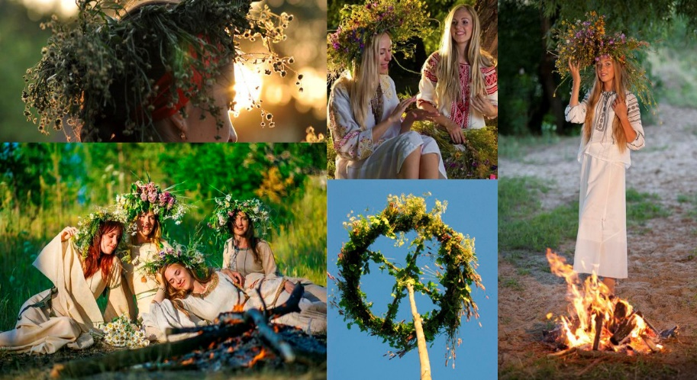
Иван Купала принадлежал к числу самых почитаемых, самых важных, самых разгульных праздников в году, в нем принимало участие все население, причем традиция требовала активного включения каждого во все обряды, действа, особого поведения, обязательного выполнения и соблюдения ряда правил, запретов, обычаев.
По древнему поверью, Иван Купала олицетворяет расцвет сил природы. В основе обрядов лежит почитание воды и солнца. Издревле было принято в ночь на Ивана Купалу на берегах рек и озер разжигать обрядовые костры. Через них бросали венки, прыгали.
Костер, разведенный в ночь на Ивана Купалы, имеет очищающее свойство, а именно огонь обладает этими магическими силами. По старинной традиции костры разводились на берегах рек и озер, костры при этом, должны быть не маленькие. Люди водили хороводы, плясали, и конечно, самым любимым занятием молодых парней и девушек в Купальскую ночь – это перепрыгивание через огонь костра.
- Считалось, кто перепрыгнет выше и не заденет пламя, будет счастливым. Когда молодежь заканчивала свои гулянья с кострами, старшее поколение проводила свою домашнюю скотину между купальскими кострами для того, чтобы их не постигла смерть и болезнь.
- Матери сжигали в кострах белье, сорочки и одежду, которая была снята с хворых детей для того, чтобы более болезни не приставали к ребенку.
- По поверьям древних людей, в Купальскую ночь нельзя было спать, так как именно в эту ночь вся нечисть выходит из своих «темных» мест (лешие, русалки, оборотни, кикиморы, домовые, водяные и т.д.).
- Самые активные в эту ночь становятся ведьмы, которые могли и молоко у коровы украсть и урожай на полях испортить. И только Купальские костры в эту ночь, могли оберечь людей от всякой нечисти.
- Также очень популярно было поджигать деревянные колеса или смоляные бочки, которые впоследствии скатывали с горы или носили на длинных шестах, символизирую солнцеворот.
- В старину, люди считали, что начиная со дня Ивана Купалы, до Ильина дня, вся нечисть покидала воды озер, рек и водоемов, поэтому купаться разрешалось именно в этот промежуток времени.
- Самый главный обычай на Купальскую ночь — это обязательное купание в воде. Кроме того, в эту ночь именно вода считалась целебной и обладала магической силой, которая помогала очиститься от всякого зла, исцелиться и приобрести хорошее здоровье.
- Если рядом с деревней не было открытого водоема, то люди вытапливали бани, в которых от души парились и отмывались от нечисти, а Купальскими вениками пользовались в дальнейшем до следующего дня Ивана Купалы.
Также очень популярным в древности было купание в святых источниках в ночь на Ивана Купалы. По народному поверью, именно в это время вода входит в священный союз с огнем, и это считалось огромной природной силой, символом которого стали купальские костры, которые, и по настоящее время разжигаются по берегам озер, рек и водоемов.

Обряды на праздник Ивана Купалы
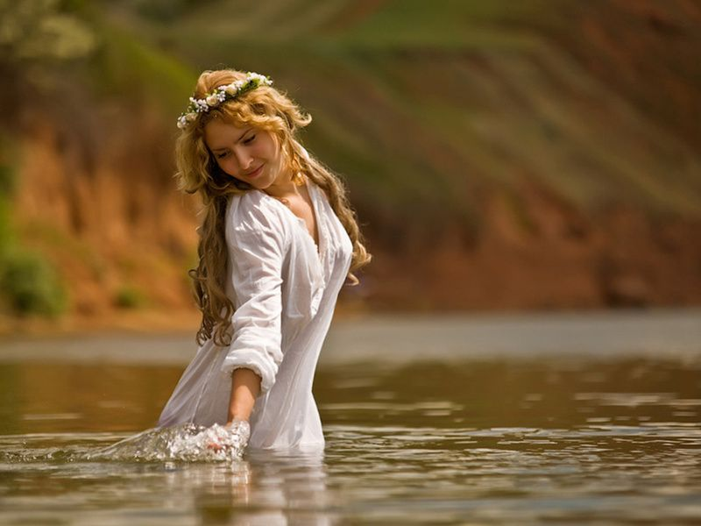
В ночь на Ивана Купалы, в старину люди проводили много разнообразных обрядов и ритуалов. Купальская ночь и по сей день является одной из самых «сильных» ночей, которая наполнена целебными и магическими свойствами. Основными силами в эту ночь являются: вода, огонь и травы. Также в ночь на Ивана Купалу было распространено гадание с венками.
Обряды на Ивана Купалы, связанные с водою:
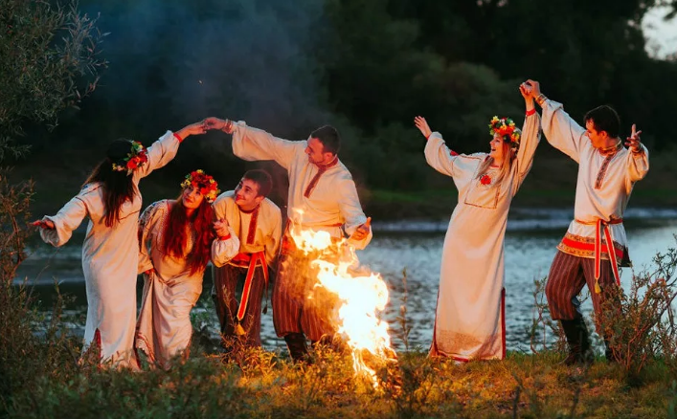
В старину, люди считали, что начиная со дня Ивана Купалы, до Ильина дня, вся нечисть покидала воды озер, рек и водоемов, поэтому купаться разрешалось именно в этот промежуток времени. Самый главный обычай на Купальскую ночь — это обязательное купание в воде. Кроме того, в эту ночь именно вода считалась целебной и обладала магической силой, которая помогала очиститься от всякого зла, исцелиться и приобрести хорошее здоровье. Если рядом с деревней не было открытого водоема, то люди вытапливали бани, в которых от души парились и отмывались от нечисти, а Купальскими вениками пользовались в дальнейшем до следующего дня Ивана Купалы. Также очень популярным в древности было купание в святых источниках в ночь на Ивана Купалы. По народному поверью, именно в это время вода входит в священный союз с огнем, и это считалось огромной природной силой, символом которого стали купальские костры, которые, и по настоящее время разжигаются по берегам озер, рек и водоемов.
Обряды на Ивана Купалы, связанные с огнем:
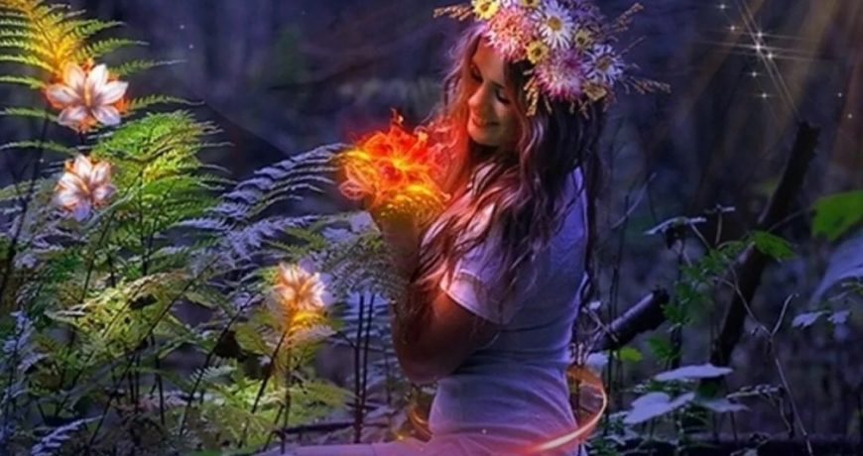
Огонь на Купальскую ночь, как и вода, также обладает большой магической силой. Костер, разведенный в ночь на Ивана Купалы, имеет очищающее свойство, а именно огонь обладает этими магическими силами. По старинной традиции костры разводились на берегах рек и озер, костры при этом, должны быть не маленькие. Люди водили хороводы, плясали, и конечно, самым любимым занятием молодых парней и девушек в Купальскую ночь – это перепрыгивание через огонь костра. Считалось, кто перепрыгнет выше и не заденет пламя, будет счастливым. Когда молодежь заканчивала свои гулянья с кострами, старшее поколение проводила свою домашнюю скотину между купальскими кострами для того, чтобы их не постигла смерть и болезнь. Матери сжигали в кострах белье, сорочки и одежду, которая была снята с хворых детей для того, чтобы более болезни не приставали к ребенку. По поверьям древних людей, в Купальскую ночь нельзя было спать, так как именно в эту ночь вся нечисть выходит из своих «темных» мест (лешие, русалки, оборотни, кикиморы, домовые, водяные и т.д.). Самые активные в эту ночь становятся ведьмы, которые могли и молоко у коровы украсть и урожай на полях испортить. И только Купальские костры в эту ночь, могли оберечь людей от всякой нечисти. Также очень популярно было поджигать деревянные колеса или смоляные бочки, которые впоследствии скатывали с горы или носили на длинных шестах, символизирую солнцеворот.
Обряды на Ивана Купалы, связанные с травами:
Обрядов связанные с собиранием трав и цветов на Ивана Купалы много, именно в эту ночь, травы и цветы наполняются магической, т.е. целебной и исцеляющей силой. Только собранные до рассвета на Купальную ночь травы и цветы могут иметь магическую силу. Травы и цветы, собранные в Иванов день, клали под Купальную росу, затем высушивали их и хранил до необходимого случая. Такие высушенные травы использовались для окуривания помещения и больных людей, помогали бороться с нечистой силой, использовались в различных магических обрядах и просто бытовых нуждах. Но главный цветок на Ивана Купалу был и остается до сего времени Папоротник. По преданию именно с этим цветком, были связаны клады, которые можно было видеть, если в ночь на Ивана Купалу человек мог найти цветок папоротника, который цветет совсем недолго в Купальную ночь.
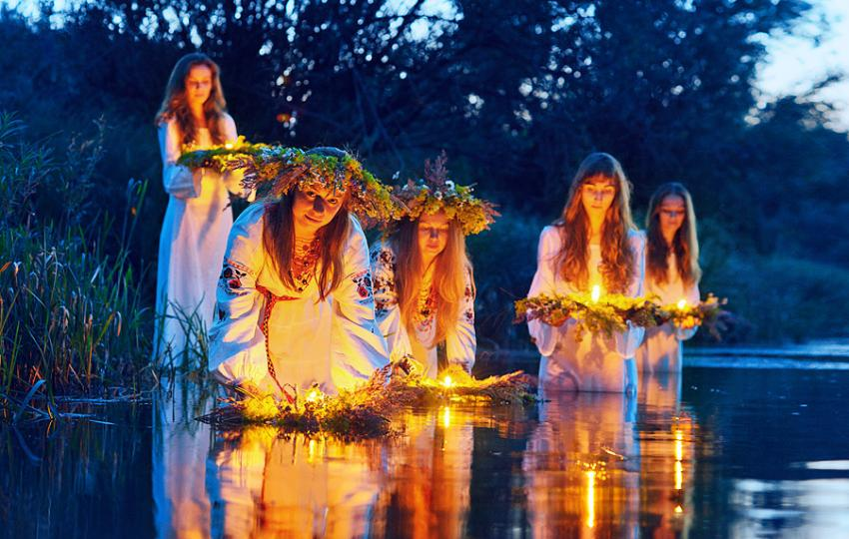
Гадания на Ивана Купалу
Одним из самых распространенных гаданий на Купальную ночь было и останется гадание при помощи венков, которые вились из лопуха, медвежьего ушка, богородской травы или Ивана-да-Марьи. В сплетенные венки из трав вставлялись зажженные маленькие лучинки или свечки, после чего, венки спускали на воду. Каждый внимательно следит за своим венком:
· если венок начинал быстро отплывать от берега, то это означало счастливую и долгую жизнь, или хорошее замужество;
· если венок заплывал дальше других, то это означало, то тот человек, будет счастливее других;
· если свечка или лучинка в венке, прогорит дольше других, то это означало, что человек проживет, очень долгую жизнь;
· если венок тонул, то это означало, что замуж в этом году девица не пойдет, или суженый разлюбит ее.
Народные поверья на Ивана Купалу
В Купальную ночь, ведьмы становились очень активные, и поэтому наносили очень много вреда людям, домашнему скоту, а также посевам на полях. Люди в ночь на Иванов день оберегали себя от ведьминых посягательств крапивой, которую раскладывали на пороге дома и на подоконниках.
Особенно были в эту ночь уязвимы лошади, за ними ведьмы охотились для того, чтобы поехать на них на Лысую Гору, но которой лошади уже не возвращались живыми. Люди всегда запирали в Купальскую ночь своих лошадей.
В Купальную ночь, люди искали муравейники и собирали муравьиное масло, которое по преданию в эту ночь наделялось большими целительными свойствами.
Сорванный в ночь Купальную цветов иван-да-марья, необходимо было вложить во все углы своей избы, считалось, что вор никогда не залезет, так как будет слышать голоса в доме. По преданию цветок иван-да-марья, это брат и сестра, которые полюбили себя, и были наказаны за это и превращены в цветок. Брат с сестрой будут разговаривать, это и спугнет воров.
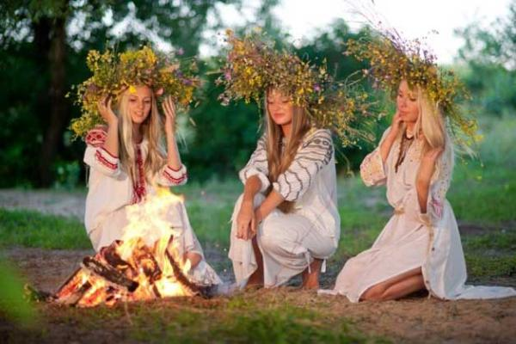
В ночь на Ивана Купалу считается, что деревья могут переходить с одного места на другое, разговаривать друг с другом шелестом листьев. Это относилось также и к траве и цветам. Даже животные по преданиям в эту ночь разговаривают между собой.
Ивана Купала - древнейший веселый праздник почитания сразу трех стихий: Огня, Воды и Земли (растения, травы). Чтобы обрести их поддержку, предлагаем вам провести ритуалы, в которых будут задействованы эти стихии. Это время настоящих чудес, которые мы можем творить своими руками!

Народные приметы на Ивана Купалу
1. Кто искупается на Ивана Купалу – тот избавится от всех болезней.
2. На Ивана Купала не только женщины, но и мужчины, которые хотели найти себе пару по сердцу, плели купальский венок. В него обязательно должны быть вплетены ромашка, зверобой, полынь, крапива и другие целебные травы. После Купала такой венок служил оберегом весь год. Его вешали над дверью — чтобы сквозь него ни один недобрый взгляд не проник. Если кто-то из домочадцев заболевал, хозяйка отщипывала немного травы от венка и бросала в отвары, чаи. Часто к следующему празднику Купала от венка оставался лишь ободок, который и сжигался в купальском костре.
3. Если в купальскую ночь загадать желание и успеть в этот момент перепрыгнуть через костер – оно обязательно сбудется!
4. Много росы – хорошо уродятся огурцы.
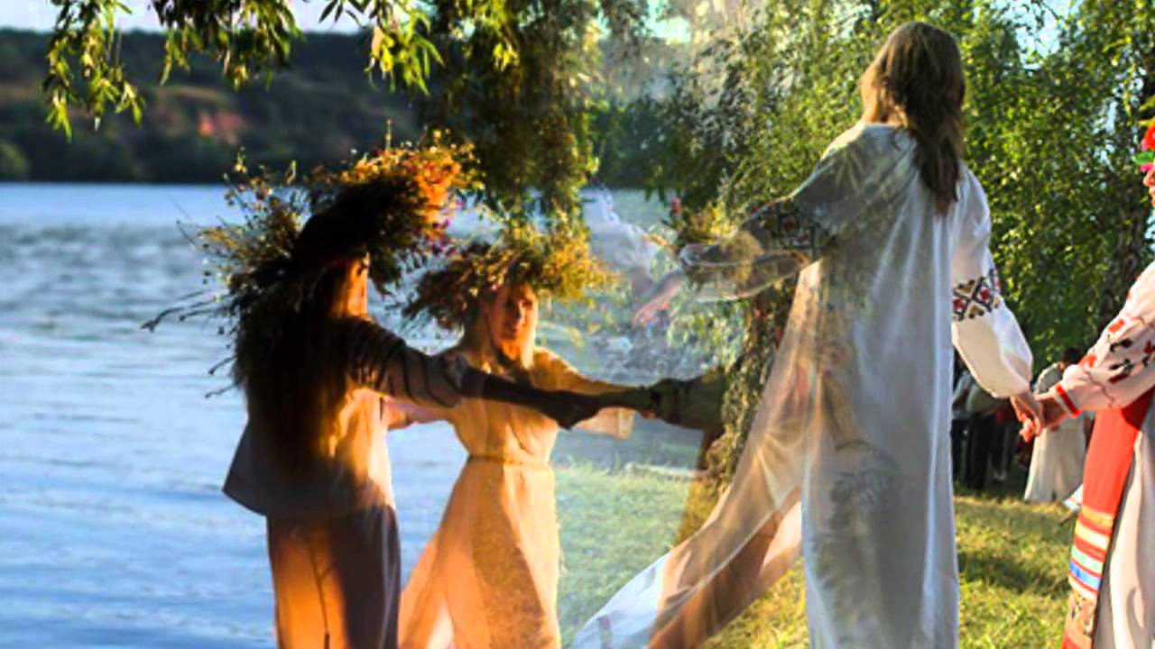
5 Много звезд на небе – к хорошему клеву и урожаю грибов.
6. Все лекарственные травы, собранные в этот день, удваивают свою целебную силу.
7. Уснуть в ночь на Ивана Купалу – к несчастью, а то и к неожиданной гибели.
8. На Иванов день дождь пошел – еще пять дней идти будет.
9. Гроза в этот день – к неурожаю орехов.
10. Если купальскую росу брызнуть на кровать – в ней никогда не заведутся клопы. Если окропить ею стены, то не будет тараканов.
11. Аромат цветов особенно сильный – к дождю.
12. Укушенный купальской змеей вскоре умрет.
13. Если в ночь на Ивана Купалу сжечь на костре одежду больного – он скоро выздоровеет.

Защитные обряды на Ивана Купала
В купальскую ночь по земле ходит счастье, но вместе с ним и нечистая сила. Поэтому для защиты за два дня до праздника под крышу дома клали сорванные лопухи
Купальской ночью хозяева не спали, потому что нечисть может испортить коня, караулили, что еще хуже, поселиться в доме навсегда.
Чтобы уберечь себя от несчастий, клали на пороге и на подоконниках крапиву
Девушки на Ивана Купала носили за поясом чеснок.
Запирали лошадей, чтобы ведьмы не украли их и не поехали на них на Лысую гору: живой оттуда лошадь точно не воротится!
